8 КЛАСС
Тема «Моря, омывающие территорию России» (по учебнику Э.М. Раковской «География:Природа России»)
1.Какое количество морей омывает территорию России?
А) 12; Б) 13; В) 14; Г) 15
2. К бассейну Северного Ледовитого океана относится
А) Балтийское; Б) Белое; В) Берингово
3. Экономическая зона включает акваторию шириной
А) 12 морских миль; Б) 22 морских миль; В) 200 морских миль
4. Сколько морей, омывающие территорию России и относящиеся к бассейну Северного Ледовитого океана - окраинные?
А) 5; Б) 6; В) 7; Г) 8
5. Незамерзающий порт на севере России –
А) Анадырь; Б) Диксон; В) Мурманск; Г) Тикси
6. В каком море наибольшая высота приливов в России?
А) Карском; Б) Белом; В) Черном; Г) Охотском
7. Самое мелководное море на Земле –
А) Азовское; Б) Белое; В) Каспийское; Г) Баренцево
8. Кислогубская приливная электростанция расположена в Кислой губе
А) Азовского моря; Б) Белого моря; В) Чукотского моря; Г) Баренцева моря
9. О каком море идет речь: «Северная часть мелководна и наиболее опреснена. Сюда поступает основная часть речного стока. Это важный рыбопромысловый район. Здесь сосредоточено до 80% мировых запасов ценнейших осетровых рыб…»?
А) Азовское; Б) Белое; В) Каспийское; Г) Баренцево
10. В каком море воды с глубины 200 метров заражены сероводородом и практически лишены жизни?
А) Азовском; Б) Лаптевых; В) Черном; Г) Чукотском
11. Расстояние от Мурманска до Владивостока по Северному морскому пути –
А) 23 200 км; Б) 14 280 км; В) 10 400 км
12. У каких берегов России самые большие и глубокие моря?
А) Западных; Б) Северных; В) Восточных
13. Самое ледовитое из морей России (где даже прибрежные участки, куда поступают более прогретые речные воды, освобождаются ото льда лишь в июле) –
А) Баренцево; Б) Лаптевых; В) Восточно-Сибирское; Г) Чукотское
14. Какие острова отделяют воды Баренцева моря от Карского?
А) Новая Земля; Б) Северная Земля; В) Новосибирские; Г) Курильские
15. К бассейну какого океана относятся моря, образовавшиеся при затоплении морскими водами окраинных частей материка и поэтому мелководны (их средняя глубина менее 200 метров)?
А) Атлантического; Б) Тихого; В) Северного Ледовитого

ОТВЕТЫ:
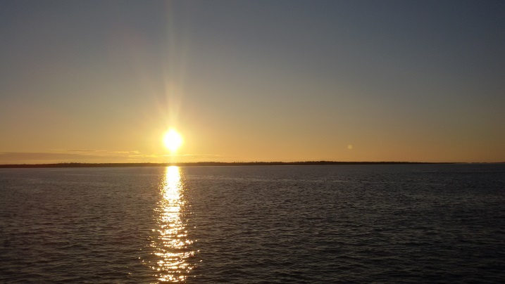
1.Б. 2.Б. 3.В. 4.А. 5.В. 6.Г. 7.А. 8.Г. 9.В. 10.В. 11.В. 12.В. 13.В. 14.А. 15.В.
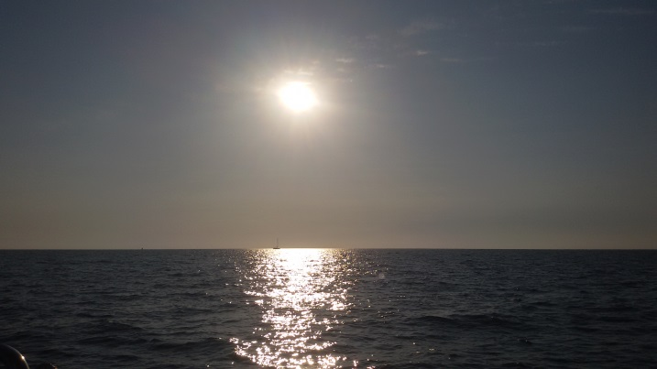
Белое море Черное море

